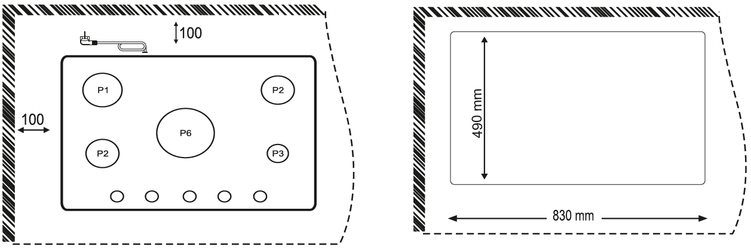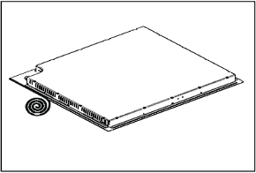

Монтажный винт

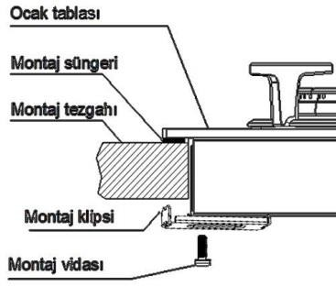

Варочная панель

Уплотнительная лента

Кухонная столешница

Монтажная скоба



**85**

**мм**

**РАЗДЕЛИТЕЛЬ**

